Ejercicios
- Calcular para las siguientes vigas, su diagrama de corte y momento flector, además determinar su flecha máxima.

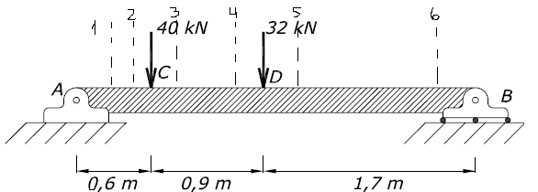

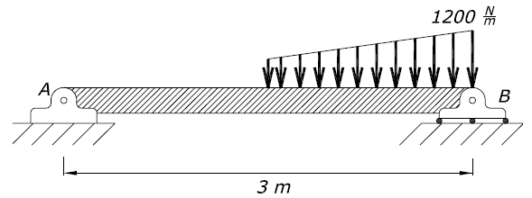

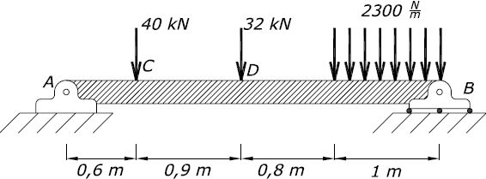

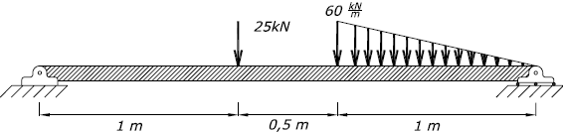

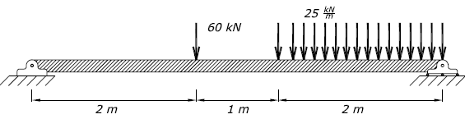

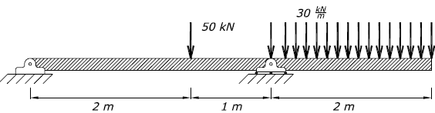

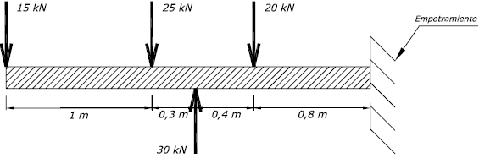

- Calcular para las siguientes vigas, su diagrama de corte y momento flector, además determinar su flecha máxima.
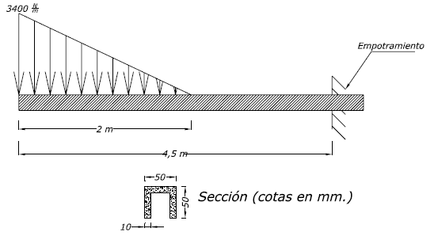

- Calcular el esfuerzo normal máximo.
- Calcular el esfuerzo cortante máximo.

Desarrollo
- Solución:

- Solución:

- Solución:

- Solución:

2) Solución:
Diagrama de Fuerza cortante:
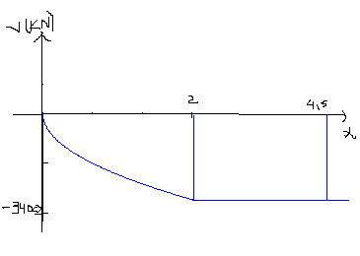
Diagrama de Momento Flector:
